

**MS&ADスタッフサービス株式会社** 大阪支店 **HP :** **https://www.ms-ad-staffing.co.jp/**

**所 在 地**：〒540-8677大阪府大阪市中央区北浜４－３－１ 三井住友海上大阪淀屋橋ビル5F

**ﾌﾘｰﾀﾞｲﾔﾙ** : 0120-106-942（受付:平日9:00～17:00）**E-Mai**l: ss_osaka@ms-ad-hd.com

**担当部署・担当者名：**大阪支店梅本

**アクセス**：地下鉄御堂筋線　淀屋橋駅 10番出口直結／京阪本線　淀屋橋駅 3番出口から徒歩1分

**企業情報**

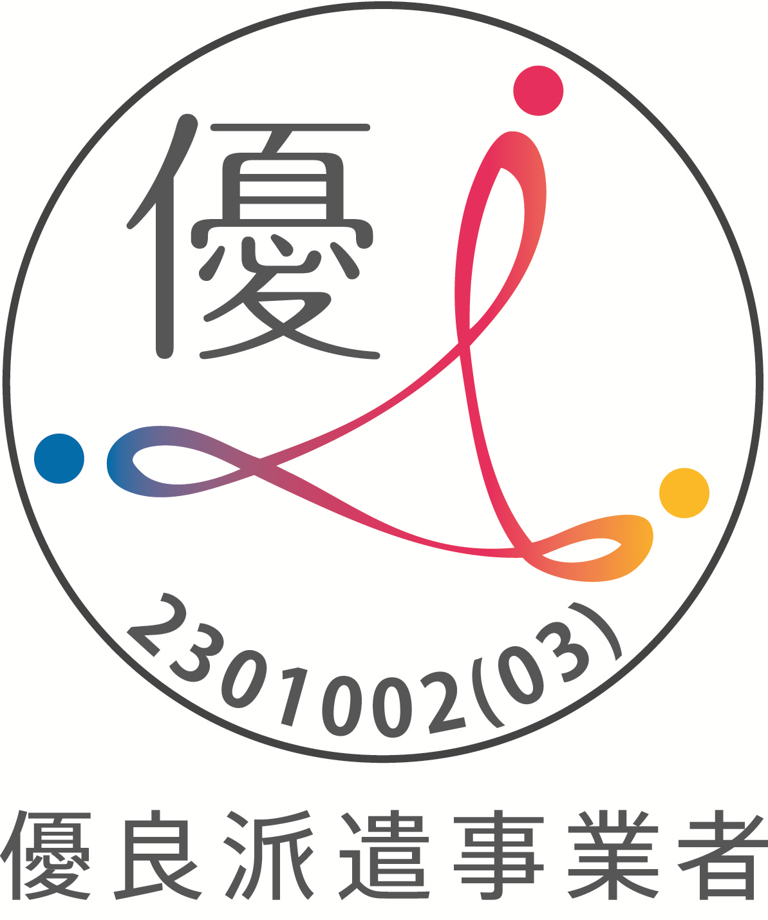

労働者派遣事業者 27-派-81

MS&ADスタッフサービスはMS&ADインシュアランスグループの人財サービス会社です。大手企業の保険代理店やディーラー代理店、専業プロ代理店、MS&ADグループ会社など“**信頼できる職場**”へ人材派遣を行っています。



**ライフスタイルに合わせて**

**お仕事が選べる！**

働く時間帯や曜日･勤務地などの希望を当社にお伝えいただいた上で、ご希望やスキルにマッチしたお仕事をご紹介いたします！

登録手続き

Web面接で完了！必要に応じてWebにてスキルチェックなどを行います。

作成年月日:20２4年2月7日

**MS&ADスタッフサービスのサービス内容・取扱職種**

**取　扱　職　種**

大手企業の保険代理店やプロ代理店、MS&ADインシュアランスグループ会社での事務職・営業職の派遣が中心です。

**派　　遣**

登録した派遣会社(MS&ADスタッフサービス)から、代理店などの企業へ派遣されて働くスタイルです。

**まずはWeb**

**エントリー！**

許可番号：派13-010159

派遣のお仕事をするには、派遣登録が必要です。まずは、MS&ADスタッフサービスのWebサイトから、エントリーをお願いします。**※『その他』欄に「ハローワークリーフレットを見て」と記載いただければスムーズです。**

**MS&ADスタッフサービスの特徴的な取組**

派遣会社のなかでもトップレベルの福利厚生制度で安心して働けます。グループの福利厚生施設、生損保の団体割引の利用、お仕事と家庭の両立支援制度も充実。健康保険加入の場合は安心の「三井住友海上健康保険組合」へ加入します！

充実した福利

厚生サービス

損保代理店実務研修や損保一般試験受験サポート、企業優待割引がある通信研修・通学スクールなど様々な研修メニューを取り揃えています！ブランクがあってお仕事開始に不安がある方も安心！スキルアップも期待できます。

安心の研修

プログラム

頼れる担当・

コーディネーター

MS&ADスタッフサービスは損保事務派遣に強い派遣会社です。お仕事をご紹介する担当者も三井住友海上・あいおいニッセイ同和出身者などが多く、損保事務派遣の経験も豊かです！専門家によるキャリアコンサルティングも無料で受けられます！

**スキルアップと共に**

**収入もアップ！**

派遣はスキルを活かす働き方です。経験とスキルがあれば、多くの企業から求められ、時給も高くなる傾向があります！

**自分に合った職場で働ける！**

職場の雰囲気など聞きづらいことも、当社から派遣先の企業に確認するので、不安なく働き始められます！就業後も気軽に相談できます！

さらに・・派遣のお仕事のメリット！　～　派遣には他の雇用形態とは違ったメリットがあります。～

**ご利用手続き**

お仕事開始！

就業後、気になることはお気軽にご相談ください！

当社と契約

お仕事が決まれば当社と雇用契約を結びます。

お仕事の

ご紹介

メールやお電話などでご希望に合うお仕事をご紹介します。

　 派遣のご登録　 　～　 　お仕事開始までの流れ

※ご経験・スキル・ご希望条件などから、ご登録いただけないことがございます。あらかじめご了承ください。

MS&ADスタッフサービス株式会社